Hettich redéfinit les espaces de travail
Des idées de meuble étonnantes et des solutions de ferrure innovantes au salon interzum 2023

Au revoir le bureau classique - Bienvenue dans le nouveau monde du travail cosy. Avec les éléments exposés, le fabricant de ferrures montre son haut niveau de compétence en matière de meubles de salon et de meubles pour postes de travail et à quoi peut ressembler une parfaite symbiose. En effet, pour les postes de travail modernes au bureau et à domicile, les attributs tels que le sentiment de bien-être, le confort, l’ergonomie et la multifonctionnalité sont très demandés.

Ce n’est pas seulement la mégatendance New Work qui permet de passer des structures de bureau rigides à des postes de travail flexibles où le travail à domicile est une valeur sûre, le manque de personnel qualifié y contribue également de manière significative. Sur le marché de l'emploi, ce ne sont plus les employeurs qui choisissent leurs employés mais le contraire. L’attractivité d’une entreprise qui souhaite attirer l’attention d’une main d’œuvre qualifiée potentiele dépend également fortement d’une culture d’entreprise moderne proposant des formules souples de travail et des postes de travail séduisants. Hettich donne une multitude d’idées à quoi devrait ressembler le mobilier pour le bureau classique et le bureau à domicile pour créer les conditions d’un travail motivant et productif.

Le bureau à domicile : un travail ergonomique dans un environnement familial
Le travail à domicile est à la mode mais engendre également des problèmes de santé chez la plupart des employés. C’est pourquoi, pour Hettich, les meubles du bureau à domicile doivent permettre un travail ergonomique et sain et doivent pouvoir être, en même temps, intégrés dans l’habitat de tout le monde. L’idéal est que le meuble de travail se transforme, en fin de journée, en un meuble de salon pour que son propriétaire puisse passer directement du mode travail au mode détente. Le secrétaire de Hettich interprété de manière moderne en est capable. Un bureau à domicile entier, y compris un bureau Steelforce réglable en hauteur, disparaît dans ce nouveau type de secrétaire. Ce bureau sur roulettes peut être facilement mis à l’endroit voulu dans la pièce et réglé à la hauteur souhaitée pour pouvoir y travailler de manière ergonomique. L’intérieur du meuble rabattable offre, en plus, diverses possibilités de rangement pour bien ranger les équipements techniques et les ustensiles de bureau. Le soir, après le travail, le bureau sur roulettes revient à sa position de rangement et les portes du meuble se referment le transformant en un meuble de salon compact. Avec Steelforce, les ébénistes et les fabricants de meubles peuvent profiter d’une large gamme de piètements de table réglables en hauteur grâce auxquels il est possible de réaliser des solutions de poste de travail personnalisées.

Le manque de place est un argument souvent entendu contre un bureau séparé. Hettich montre en prenant l’exemple d’une armoire à vêtements comment il est possible d’intégrer de manière compacte un poste de travail à domicile dans un meuble de salon. Une organisation intérieure bien pensée et la ferrure de portes pliantes WingLine L font qu’il y a suffisamment de place dans l’armoire à vêtements pour y ranger un bureau Steelforce réglable en hauteur et sa chaise de bureau. Et, une fois le travail accompli, le bureau à domicile disparaît vite dans le meuble.

Des postes de travail modernes au bureau
Dans un bureau moderne, les bureaux partagés par différentes personnes, les espaces ouverts et les zones de cotravail sont à l’ordre du jour. Un équipement axé sur les besoins des postes de travail au bureau forme le cadre pour un travail dynamique et flexible. L’armoire à casiers verrouillables conviviale de Hettich sous forme de meuble commun à partager répond aux besoins de chacun d’avoir un endroit fixe et sûr pour ses objets personnels. Celui qui en a besoin, peut réserver un casier depuis une application gratuite. Les employés ont accès à leur espace de rangement privé depuis leur smartphone, avec une puce NFC, au choix également par code numérique ou par empreinte digitale grâce à Hettlock Bluetooth. La serrure électronique facilite la gestion des droits d’utilisateur, flexibilise l’utilisation de l’espace de rangement et informe en permanence en ligne sur le niveau de charge de la pile et l’historique des utilisateurs.

Les postes de travail séduisants et ergonomiques reflètent l’estime qu’une entreprise témoigne à son personnel. Une utilisation créative de l’espace de rangement s’intègre parfaitement dans le concept de l’environnement de travail dynamique au bureau. FurnSpin permet non seulement d’ouvrir et de fermer les armoires pour accéder à tout leur contenu mais également de faire tourner leur contenu. Il suffit d’un mouvement de la main pour transformer la façade fermée en une étagère ouverte. L’espace de rangement reste toujours facilement accessible pendant les heures de bureau sans qu’un tiroir coulissant ouvert ne gêne ou sans qu’une porte pivotante ne bloque le passage. Les tiroirs Systema Top 2000 situés à l’avant avec une organisation intérieure dans un aspect feutré confortable et avec un bac à ustensiles de bureau fabriqué entièrement à partir de matériaux recyclés offrent d’autres options pour tout bien ranger sans entraver la liberté de mouvement au poste de travail. Le piètement de table Steelforce réglable en hauteur à extenseur de pied en bois donne un aspect cosy au poste de travail.

Hettich aime partager son savoir-faire avec ses clients et met à disposition des données de DAO et des informations sur l’usinage de certains objets exposés afin qu’ils puissent les construire à leur tour ou s’en servir comme idées pour leurs propres constructions de meubles. Après le salon interzum 2023, le nouveau site Web «°roominspirations°» offre la possibilité de se plonger plus profondément dans l’univers thématique du New Work ou de rechercher des solutions de manière ciblée grâce aux catégories. https://interzum.hettich.com

Vous pouvez télécharger les ressources photographiques suivantes sur www.hettich.com, menu : « Presse » :

Illustrations
Légendes
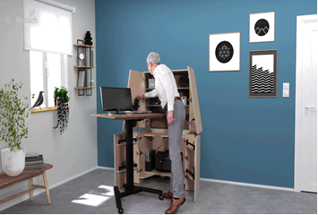
122023_a
Avec le piètement de table réglable en hauteur Steeforce Pro 570 SLS SC sur roulettes, le secrétaire réinventé se transforme en un poste de travail ergonomique. Et, une fois le travail accompli, le bureau à domicile disparaît dans un meuble convivial. Photo : Hettich

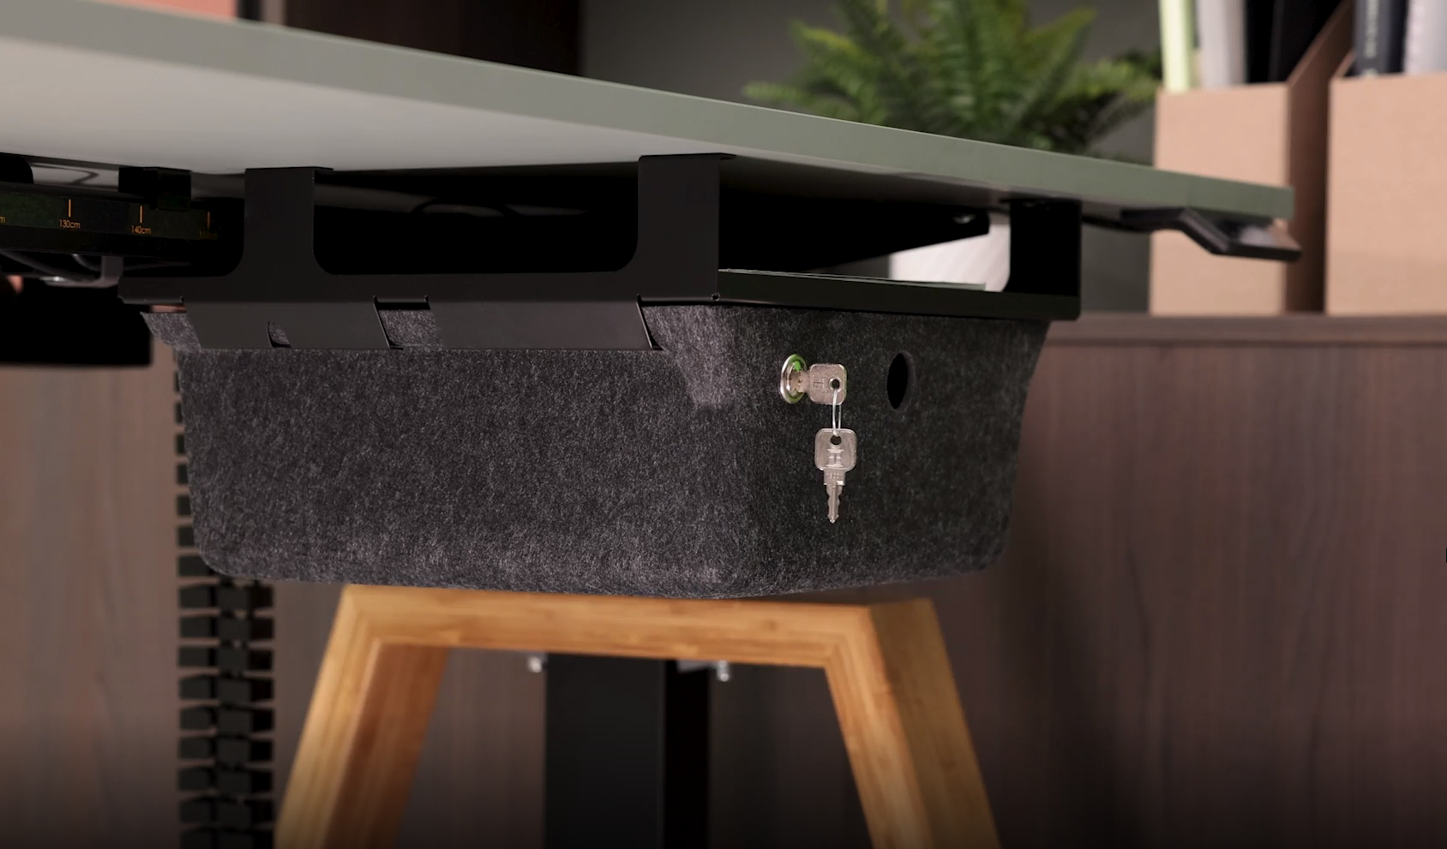
122022_b
L’organisation mobile sous le plateau du bureau d’aspect feutré procure une sensation de bien-être au poste de travail que l’on peut réserver et offre un espace de rangement pour les objets personnels. Et, en fin de journée, elle est vite à nouveau rangée dans l’armoire à casiers verrouillables. Photo : Hettich

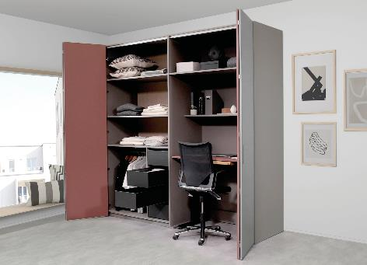
122023_c
Cette armoire à vêtements avec ferrure de porte coulissante pliante WingLine L cache un bureau Steelforce Pro 300 slim réglable en hauteur, y compris la chaise de bureau. Photo : Hettich

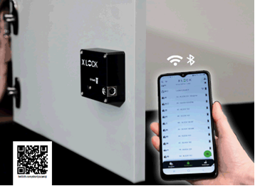
122023_d
Hettlock Bluetooth permet d’utiliser de manière flexible et de gérer facilement l’armoire à casiers verrouillables depuis une application gratuite installée sur le smartphone. Photo : Hettich

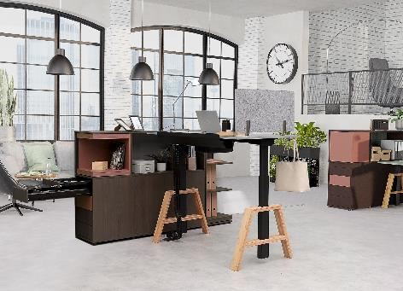
122023_e
Au bureau classique ou au bureau à domicile, les pieds en bois de style accueillant et personnalisables attirent tous les regards sur le piètement Steelforce Pro 670 SLS. Photo : Hettich

À propos de Hettich
La société Hettich a été fondée en 1888 et est, aujourd’hui, l’un des fabricants de ferrures les plus importants et les plus prospères au monde. Plus de 8000 collaboratrices et collaborateurs travaillent tous ensemble dans près de 80 pays dans un seul but : développer de la quincaillerie intelligente pour les meubles. C’est ainsi que Hettich suscite l’enthousiasme de beaucoup de personnes dans le monde entier et est un partenaire commercial apprécié pour l’industrie du meuble, le commerce et l’artisanat. La marque Hettich représente des valeurs cohérentes, à savoir la qualité et l’innovation. Elle symbolise également la fiabilité et la proximité clients. Malgré sa taille et sa présence dans le monde entier, Hettich est restée une entreprise familiale. Son indépendance vis-à-vis des investisseurs permet à l’entreprise de concevoir librement son avenir en mettant l’accent sur l’élément humain et la durabilité. www.hettich.com

